Утвержден
Собранием первичной профсоюзной
организации МАОУ «Яндобинская СОШ»
Протокол №24от 16 января 2024 г.

Публичный отчёт
председателя первичной профсоюзной организации
МАОУ «Яндобинская СОШ» Мукиной С.Г. за 2023 год

Профсоюз сегодня – это единственная организация, которая защищает трудовые права работников, добивается выполнения социальных гарантий, улучшает микроклимат в коллективе. Задача по сплочению коллектива – одна из главных задач профсоюзного комитета.
Работа профсоюзного комитета была направлена на:
- обеспечение защиты прав каждого члена профсоюза;
- создание хороших условий для отдыха членов профсоюза;
- взаимопомощи членам профсоюза;
- развитие социального 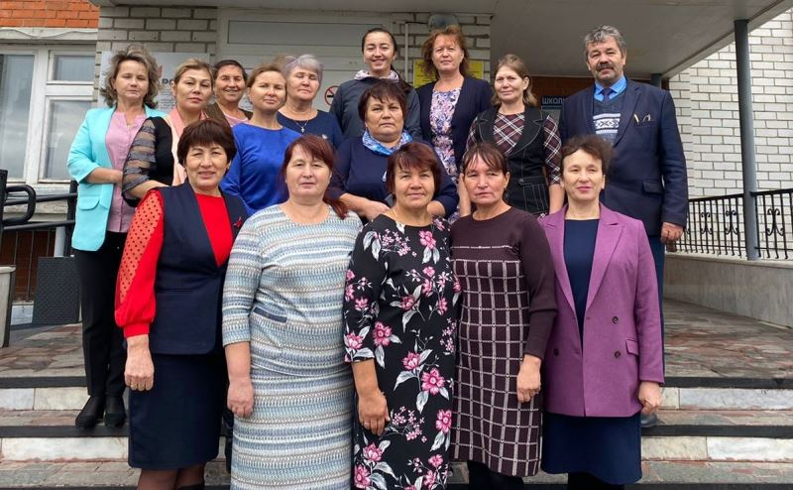партнерства.

Цель работы профсоюзного комитета - защита профессиональных, трудовых, социально - экономических прав и интересов работников, их здоровья, занятости и социального статуса. Задачи профсоюзной организации:
• реализация уставных задач профсоюза по представительству и защите социально-трудовых прав и профессиональных интересов работников школы;
• осуществление профсоюзного контроля за соблюдением в школе законодательства о труде и охраны труда;
• укрепление профессиональной солидарности, взаимопомощи и сотрудничества членов профсоюза;
• организация и проведение оздоровительных и культурно- просветительных мероприятий среди членов профсоюза;
• информационное обеспечение членов Профсоюза, разъяснение мер, принимаемых Профсоюзом по реализации уставных целей и задач;
• оказание методической, консультационной и материальной помощи членам профсоюза; • создание условий, обеспечивающих вовлечение членов Профсоюза в профсоюзную работу;
• организация приема в Профсоюз и учет членов профсоюза, осуществление организационных мероприятий по повышению мотивации профсоюзного членства.

- Краткая характеристика ППО МАОУ «Яндобинская СОШ»

На 01.01.2024 года в школе работает 31 человек, в профсоюзе состоит 31 человек, что составляет 100 % работающих в учреждении. В 2023 году в профсоюз вступили 2 человека.

- Деятельность профсоюзного комитета ППО МАОУ «Яндобинская СОШ».

В профсоюзной организации трудятся 4 комиссии:
1. Контрольно-ревизионная комиссия.
2. Комиссия по социально-трудовым спорам и работе с молодежью.
3. Комиссия по культурно-массовой и спортивно-оздоровительной работе.
4. Комиссия по охране труда.

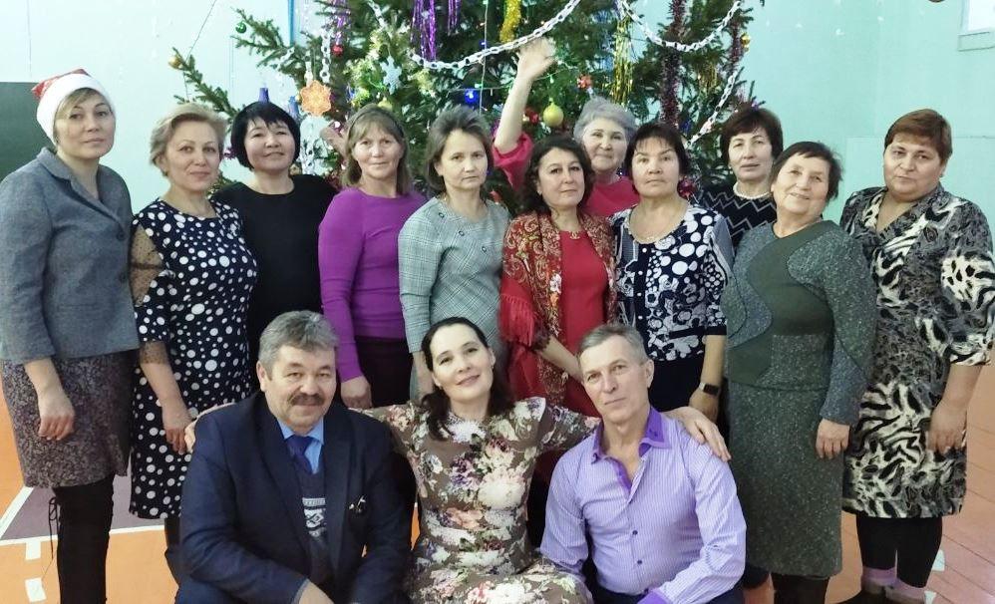
Работа профсоюзного комитета за отчётный период соответствовала основным направлениям деятельности ППО нашего образовательного учреждения: контроль за выполнением коллективного договора, вопросы оплаты, нормирования труда, премирование сотрудников, работа с сайтом школы - раздел «Профсоюзная организация», вовлечение в профсоюз новых членов, проведение праздников, спортивных соревнований. Одной из главных задач наш профком считает укрепление профсоюзной организации, привлечение в её ряды новых членов (особенно молодёжи), создание в школе мотивационной среды для вступления в Профсоюз. Основным инструментом социального партнёрства между работодателем и Профсоюзной организацией является Коллективный договор, который регулирует вопросы условий труда, организации отдыха, предоставления льгот и гарантий работникам образовательного учреждения (новый коллективный договор был подписан 6 августа 2021 года).
За прошедший год на заседаниях профкома обсуждались вопросы, охватывающие все направления профсоюзной деятельности (контроль за соблюдением коллективного договора, социально - экономические вопросы, информационная работа, охрана труда, оздоровление работников, культурно- массовая работа и т.д.). Работа первичной профсоюзной организации проводилась в соответствии с планом работы МАОУ «Яндобинская СОШ». Так, были проведены 3 запланированных профсоюзных собрания, где рассматривались вопросы выполнения коллективного договора между администрацией и профкомом МАОУ «Яндобинская СОШ», вопросы охраны труда и соблюдение техники безопасности в ОУ; о соблюдении трудовой дисциплины членами профсоюза. На последнем собрании был заслушан публичный отчет председателя первичной профсоюзной организации о проделанной работе за 2023 год; был утвержден план работы профсоюзной организации на 2024 год; сотрудники ознакомились с графиком отпусков на 2024 год;
В 2023 году были проведены 4 заседания профсоюзного комитета. На них рассматривались вопросы согласования плана комплектования педагогических кадров на 2023-2024 учебный год; охраны труда в ОУ; соблюдения трудового законодательства в ОУ; согласования расписания уроков и внеурочной деятельности; проверки заполнения трудовых книжек и т.д.
В течение года с профкомом согласовывались приказы и распоряжения, касающиеся социально — трудовых отношений работников школы (нормы труда, оплата труда, работа в предпраздничные и праздничные дни, вопросы охраны труда, отдыха работников и др.). За отчётный период на заседаниях профкома обсуждались вопросы, касающиеся всех направлений профсоюзной деятельности.
В профсоюзный актив входят 5 человек. Профком школы результативно использует различные средства и способы доведения информации до членов профсоюза, среди которых: сайт профсоюзной организации, электронная почта, НетШколы , газета «Мой профсоюз», профсоюзный уголок.

- Организационная, культурно — массовая и
спортивно — оздоровительная работа

Эффективным механизмом выдвижения и отстаивания предложений и требований Профсоюза в борьбе за свои права на достойную жизнь и на реализацию своих профессиональных возможностей являются солидарные коллективные действия. Важным направлением деятельности нашего профкома являлась культурно-массовая и оздоровительная работа, так как хороший отдых способствует работоспособности и поднятию жизненного тонуса членов коллектива.
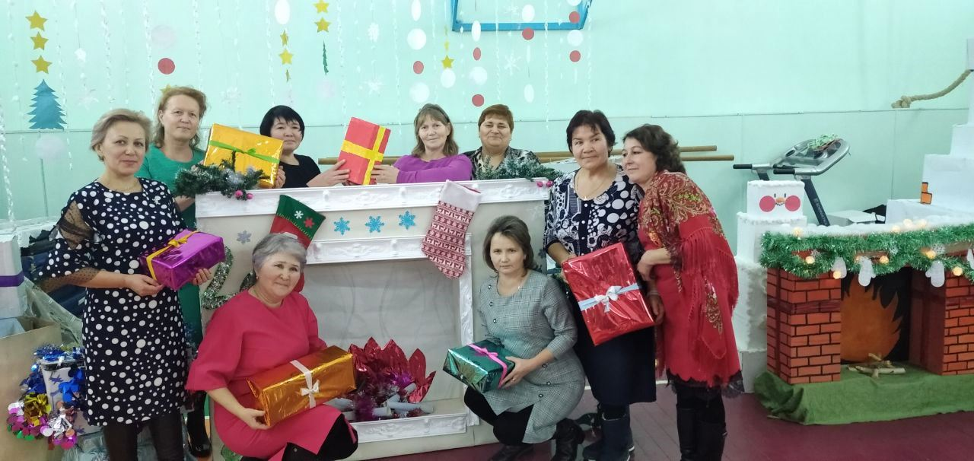
Доброй традицией в нашей школе является поздравление работников с профессиональными и календарными праздниками. В такие дни для каждого находятся добрые слова. К юбилейным датам сотрудникам вручаются подарки. Члены нашей первичной профсоюзной организации школы принимают самое активное участие в организации и проведении праздников в школе (День Учителя, Новый год, 8 Марта, День защитника Отечества, день образования и др.), поздравляют с юбилеями членов профсоюза. Председатель ППО активно участвует в семинарах, которые организуются Аликовской районной профсоюзной организацией.

Члены профсоюза активно принимают участие в Спартакиаде работников образования Аликовского района. Особенно хочется отметить Кондратьеву А.В., Кондратьева А.П., Максимова В.И., Михайлова В.Г. , Пантерову Л.А., Никандрова В.И.
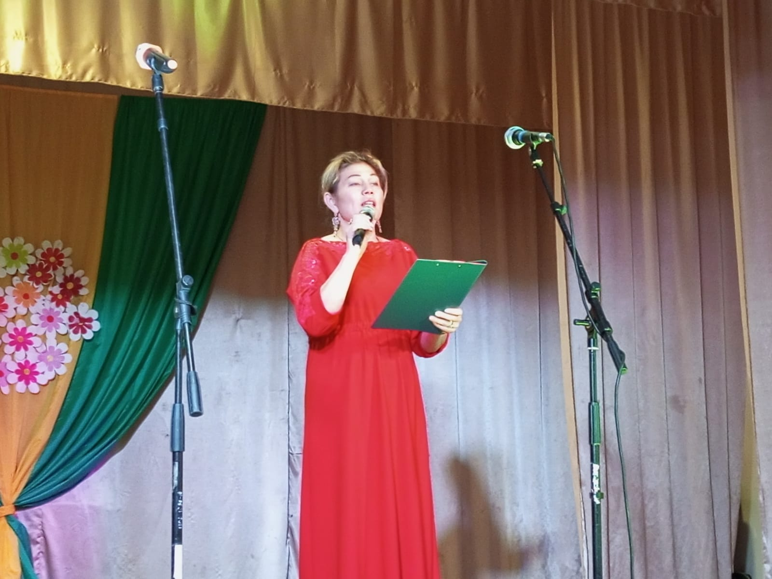
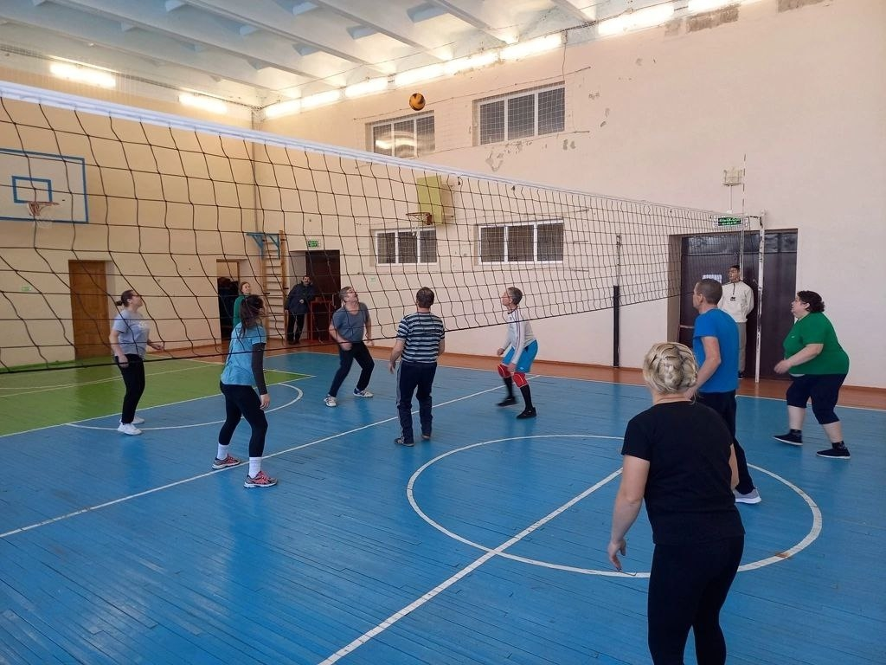

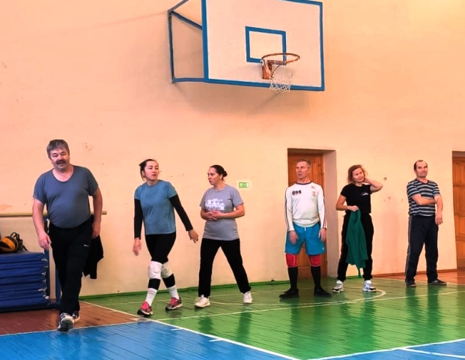

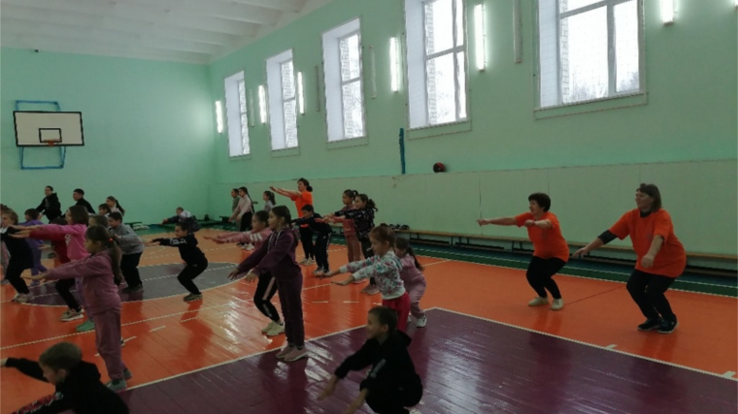
- Социальные программы
Одним из востребованных направлений работы является оказание членам профсоюза материальной и социальной поддержки.
Среди приоритетных направлений социальной политики Профсоюза является программа оздоровления работников. Каждый год, профсоюзная организация представляет возможность, всем члена профсоюза, взять путевки в санатории - с 30% скидкой.
Коллектив разделяет радость и боль сотрудников. Каждый член профсоюза может рассчитывать на поддержку в трудной ситуации. Материальная помощь в 2023 году не оказывалась, не было заявлений.
Каждый член коллектива может рассчитывать на поддержку в трудной ситуации (в связи с похоронами родителей и близких родственников, в связи с платной операцией и длительным стационарным лечением)
В 2023 году к праздникам – День защитника Отечества и 8 Марта, на Новый год - все члены профсоюза получили подарки.

- Финансовая деятельность
Финансовое обеспечение деятельности профсоюзной организации проводилось в соответствии со сметой, утвержденной районным профсоюзным комитетом , решениями профкома, с соблюдением норм законодательства и бухгалтерского учёта. В соответствии с положением Коллективного договора ежемесячно осуществлялся безналичный сбор профсоюзных членских взносов. В отчётный период профсоюзные взносы составили 28500 рублей. Из них: новогодние подарки- 7750 рублей, подарки на 8 марта и 23 февраля – 5000 рублей, на питание участников спортивных соревнований -1100 , на проведение Дня Учителя - 6000 рублей, на день образования -10000. Профком установил, что в 2023 году расходы производились в соответствии с лимитом нашей организации на основании важных социальных причин, нецелевого расходования средств профсоюзного бюджета не выявлено.

6.Охрана труда и улучшение условий деятельности педагогических работников

Охрана труда – одна из приоритетных задач в образовательном учреждении, где каждый отвечает за жизнь и здоровье детей. В школе заведены журналы по ТБ, проводятся инструктажи с работниками учреждения. Созданы уголки по технике безопасности: правила эвакуации и поведения при пожаре, инструкции при выполнении отдельных видов работ, а также помещены стенды с правилами поведения при террористических актах, пожарах, и другие правила безопасности жизнедеятельности.
Ежегодно заключается соглашение по охране труда и ТБ между администрацией и профкомом, которое закрепляется в коллективном договоре:
• Проведение медосмотров (100%).
• Инструктирование работников по охране труда.
• Разработка инструкции по охране труда для работников.
• Профилактика производственного травматизма.
• Улучшение условий охраны труда.
За отчетный период проверена техника безопасности в кабинете химии и информатики и составлены 4 представления.

- Общие выводы по работе за 2023год и задачи на 2024 год

Положительная динамика развития нашей профсоюзной организации, наличие и эффективность реализации коллективного договора, гласность и информационная открытость работы, эффективность расходования профсоюзных средств, удовлетворённость членов профсоюза, отсутствие жалоб и трудовых конфликтов в коллективе должны стать основой оценки деятельности первичной профсоюзной организации.
В перспективе – новые проекты по мотивации вступления в профсоюз, культурно – массовой и спортивно – оздоровительной работе, развитии информационной политики и социального партнерства на всех уровнях.
Перед ПК ППО стоит задача формирования и подготовки резерва на выборный профсоюзный актив. Необходимо использовать ресурсы молодёжного профсоюзного актива.
Подводя итоги проведенной работы за прошедший год, профсоюзная организация планирует уделять особое внимание следующим направлениям своей деятельности в 2023году:
· продолжать работу по привлечению новых членов;
· повышать престиж профсоюзного членства;
· развивать систему социального партнерства;
· создавать благоприятные условия труда;
· уделять пристальное внимание работе с молодыми педагогами и ветеранами педагогического труда.
А также профсоюзная организация ставит перед собой следующие основные задачи на 2023 год:
· усилить работу по повышению стабильности и эффективности финансовой деятельности ППО;
· повышать уровень работы по планированию финансовых средств, контролю доходов, увеличению возможностей и использованию профсоюзных средств ППО;
· реализовывать новые формы работы с молодыми педагогами;
· повышать активность участия сотрудников в культурно -досуговых и спортивных мероприятиях.

В заключении мне хотелось бы сказать, что профсоюзная организация – это важный участник организации эффективного социального партнерства, способствующий формированию здорового морального климата в коллективе, это возможность для каждого члена организации реализовать свои творческие и профессиональные планы. Быть членом профсоюза сегодня должно стать потребностью каждого работающего человека. И это не только гарантия правовой или материальной поддержки и защиты. Это – показатель гражданской позиции, свидетельство солидарности и общности в коллективе.
Благодарю всех членов профсоюза за верность ценностям профсоюзного движения, за веру в солидарность и единство в отстаивании своих трудовых прав. Только постоянно развивающемуся профессиональному союзу по плечу решение самых сложных задач. Желаю всем насыщенной, интересной и эффективной работы, позволяющей реализовывать намеченное.

Председатель профкома: С.Г. Мукина

